环境的保温材料的性能评价及对建筑的影响

A.M. Papadopoulos, E. Giama

实验室的传热与环境工程，机械工程学系，塞萨洛尼基亚里士多德大学，54124希腊塞萨洛尼基
收到2006年3月10日，在经修订的表格2006年4月5日收到;接受2006年4月12日

摘要
本文的目的是研究通过绝缘的材料选择建筑物的环保性能。当代绝缘材料达到小于0.04 W / mK的，虽然有材料，履行如机械和物理特性的具体要求过多的热传导值根据对象的特定规格，可在市场上找到。不过，后者主要由无机纤维和有机泡沫材料的，这是本研究的主题。两种材料的生产工艺登记和评估的基础上与生命周期分析的执行，是由GEMIS模型支持环保标准。得到的结果是用来设置的经营业绩指标和环境状况的指标基于ISO 14031标准，实现了两种材料的环境性能评价研究。此外，绝缘材料的生命周期的相关性建筑的生命周期研究和能源消耗指标的表达。ṛ2006爱思唯尔版权所有。
关键词：环境绩效评估;石羊毛;挤压聚苯乙烯；生命周期；保留所有权利。
1介绍
改善建筑物的能源行为必要性。从最初的必要性，以减少造成的供暖，通风和空调，荷兰国际集团的能源消耗。在建筑部门的能源消费构成的主要部分（40％的年度欧盟最终能源使用）（欧洲委员会，2001）。在这一最重要的部分能量被消耗，而对空间加热冷却需求，但仍相对较小，显示出急剧上升的趋势。在过去的三年取得令人瞩目的进展已在这方面，由于建筑物的'生物气候设计和增强的热保护原则的应用几十年。这一发展为典型在德国的法律框架，这导致在1975年5厘米至一保温层厚度增加至目前的20厘米的有效最低的演变。因此，平均每年的消费量下降了具体从300 kWh/m2 1970年1至50 kWh/m2目前。[1]。鉴于建筑物的方向和它的建筑特色，受到了高度密集的城市环境，也希望和restric建筑段实施限制，保温仍然是如何建立的能源行为优化的重要工具[2]。然而，除了节约能源的目的，为建筑物的能源行为优化的需求已经执行了对重点城市环境质量的科学和公开辩论。更多能源效益的建筑物减少化石燃料的消耗量，从而减少特别是在微观和中尺度的二氧化碳和二氧化硫量排放到大气中。该指令2002 /对改善建筑物的整体能源效率的方向对建筑物的能源表现91/EC变化。它表明，建筑物的设计和这样的，初级能源所需操作低，他们将采取进一步措施，以改善现有建筑物的能源表现，应在采取行动的方式建造。它还介绍了建筑物能源性能证书。
2.为了尽量减少建筑物，星光大道能源消耗
由于它的外壳热保护手段和灰，电气绝绝低电导率值材料，酚醛小于
0.04 W / mK的，已经制定。绝缘材料的使用最广泛的类别是无机海外¨阿布鲁斯（玻璃和石材羊毛）和有机泡沫的（挤压聚苯乙烯和扩大，并扩展到一个较小的，聚氨酯），而所有其他材料支付余下的10％市场（主要是木材，羊毛）。更奇特的材料，如透明的和绝缘材料为基础的农业原料在市场上找到了有限的渗透，主要是因为他们的成本高。在欧洲市场上最广泛使用的绝缘材料，矿棉，聚苯乙烯，在石羊毛和矿物质的羊毛和挤压膨化聚苯乙烯的主要形式。另一点，成为在过去10年重要的是在绝缘材料和建筑的建设和生产经营环境和健康方面所产生。这已成为明显的，在考虑事实，绝缘材料，直到其使用寿命，这是典型的大型建筑超出最终从他们的生产阶段的副作用。
2.环境评估过程
决策过程可以支持不同类型。有关一链的角度对这些工具和方法，重点对决策的执行始终支持一些基本的步骤组成的信息。在决策过程中的所有问题，首先需要定义，标准设置，数据和选项一代，最后的评价方法的，决定的反馈，最终的选择和实施。在决策过程中的问题，是一个多目标问题，即大量的工具'和方法'的组合可以做到的。选择在决策过程中工具的基本标准是最终目标和数据质量要求。为了实现可持续发展和环境评估的过程或产品有几种方法和工具选择。它取决于对现有数据，所花的时间，提供的支持性技术要素及分析的深度要求。
决策过程是一个互动的过程，其中的从一个类型的分析结果用于另一个方法。根据从链分析的里斯伯格环境决策支持等提供的数据。'' ''的概念是为如何实现可持续发展的概念定义，例如'' ''概念是生命周期思想，为环境设计，另一方面等工具的操作方法的支持'' ''的概念。分析工具，以提供一个选择的后果，而程序工具的程序，重点引导的方式达到决定的信息作为。所有类型的工具支持技术要素，如型号，质量评价，软件。
技术要素也可以单独作为工具的立场支持基本的'' ''概念。图。1描述了对环境的工具和概念的贡献的决策过程。技术要素都支持数据。在建模分析工具是一个定量的- tive或定性为以提供更可靠的决策信息，针对这个问题的方法[5]。分析工具的重点是计算算法，需要大量的抗生素和对准焦点数据。定性的分析工具可以同时使用，如清单定性和定量数据，问题分析等分析工具可能支持决策过程中有或没有其他的分析工具的协同作用。一个多标准分析是一种分析工具，支持不同类型的工具与成果的不同类型的组合。
在这种情况下，研究分析和程序的工具，以实现合作的环境评价方法的，各项指标的反馈，'两个保温材料的生产工艺设置。更具体的，从'分析工具类'' ''和生命周期分析''环保投入和产出分析''已实施石羊毛和挤出聚苯乙烯的（XPS）的生产过程。

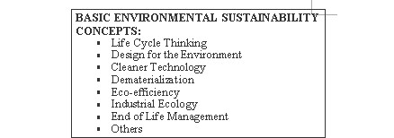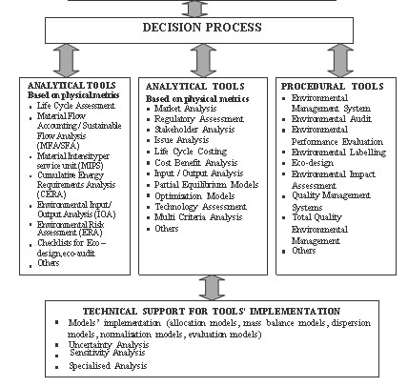

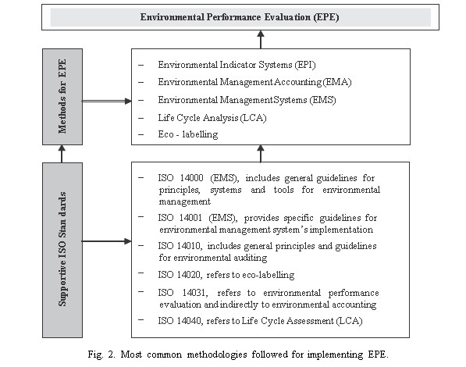

''环境绩效评估''和''与环境，心理影响评估''应用在保温材料的生产过程。我们的目标是要证明环境的协同工具的程度，实现经营业绩和条件悠- cators'设置基于ISO 14031的指导方针。与环境的精神病绩效评价（EPE）的是一个新的术语，用来描述程序的正式测量，分析，报告和沟通方面的管理制定标准组织的与环境，心理的表现。这个过程包括收集信息和测量如何有效地组织管理上进行其环境方面的问题。某些概念和珍珠棉组件已超过10年，而申请的珍珠棉适用于由组织的目标是获得生态效益。这些工具和方法，主要是用于珍珠棉，环境指标体系（计划免疫），环境管理会计（EMA）的，环境管理体系（EMS）的，生命周期分析（LCA）与生态标签。在图。二是提出了获得珍珠棉和完成一些常见的环境性能的方法基本方法。在这种情况下，研究与ISO 14031和ISO 14040-42互动将导致环境评价和两个热绝缘材料（国际标准化组织的比较14040-42指的是生命周期分析（LCA）的方法）。具体而言，LCA的应用（按ISO 14040-42标准计算），以石羊毛和挤出聚苯乙烯的生产。从分析工具的结果被用来在程序，以便确定环境和条件的指标，基于ISO 14031的指导方针。
在特设工作组的业务材料和能源流动有系统地确定。通过与材料相结合，重要的环境问题是很容易识别和影响范围内的具体的环境影响评估的范围进行量化。所分析的概念，因此基于（a）在整个生命周期，包括原材料提取和审判中星，生产和使用，到回收和处理，（考虑二）与环境影响有关的所有报道生命周期，如空气，水和土壤，废弃物，原材料消耗或土地使用和排放量（三）在可能的影响和环境影响评价的审议，以便使聚集面向环境的决策支持。
LCA的方法实施后，产生的结果显示出对环境的影响，有一系列是通过设置环境监测和绩效指标的影响。基于这种理念的一些基本的环境影响，发生更重要的，相对于其他人，进行量化的生命周期方法。所检查的环境因素如下：...
能源消音;材料的消耗和浪费的预防;消费环境的危险和损害，ful物质;如土地使用，水的消耗，环境影响等其他;能耗和环境的影响。
作者对环境的工具选择组合导致的结果能够实现在石头的羊毛和挤压制品化过程珍珠棉聚苯乙烯该段描述了以下指标'制定过程中从环境评估过程所产生的数据为基础。
3.环境指标'设置为1的结果环保评估过程
EPE是一个业务管理的过程，很多公司实施以监测他们的环保表现。所以EPE是由公司所采用的业务监督的基础，不仅对经济和质量标准，但也对环境标准的方法，它是基于的原则''得到衡量的，得到管理'' [6]。在我们研究的公司生产的绝缘材料，观察其实施环境perfor -曼斯的指标，评估后的生产过程对环境基础标准和特定环境工具。为了获得珍珠棉，必须首先把重点放在规划。规划工作所关注的指标'Applica的，和灰。对于值得信赖的结果和有效的环境评价在规划重要的一点是要有一个组织的环境状况总体看法，这就是为什么国际标准化组织14031需要的标准，如ISO他人支持14001或ISO 14040的识别，量化，组织的和环境方面决定哪些方面还要实行评估制度具有重要意义。
这两个指标的基本类型是用于环境评价：
J环境条件指标（就业成本指数）这种类型的指标，例如在描述的环境，便于效果，它使在气体排放量'产生的影响当地的大气质量，或在潮湿的废物生产区附近的水通道的作用的重视。这个指标就指定的环境影响评价的重点和类别，如温室效应，水体富营养化，生物多样性减少等影响
J环境绩效指标（EPI）的扩大免疫方案进行细分，以J管理绩效指标（MPI）的本类是指环境指标它提供的主要是在政府的努力，措施和作出的贡献，对整体组织的环境management.Operational绩效指标（OPI的）信息。
这些指标主要涉及到材料的消费，能源管理，废物和排放物的生产和评价'' ''真正的组织环境方面。他们是从数量和细分能源指标，他们通常在一集
流入，流出的分析。这些指标的例子包括电力或每个产品的生产单耗热量，总废物每个产品的生产单位生产等俄庇斯构成了内部和外部的环境数据通信基数环境管理体系，尤其是EMAS的实现（）是推行切实特德该组织的结构。
为珍珠棉所确定的指标是根据ISO 14031准则（图3）。在分析'的框架内俄庇斯有关材料和能源的投入和石头羊毛和XPS的生产体系进行量化输出流量。此外，与生命周期的方法进行合作，ECIS的定义，计算和归类，因为它是在图所示。 量化的指标将有助于评估过程和有效的绝缘材料的比。
生命周期分析的执行
对绝缘材料的生产的初始数据过程中获得FIBRAN南非，希腊工业，生产绝缘材料，并已成为欧洲领先的聚苯乙烯并向厂商多一个。在LCA的方法是实施以量化指标为指定的数据'设置基于ISO 14031标准的准则。我们的目标是要创造环境绩效评估和取得如ISO 14001编制行业结构件，环境标准自命为其他有效的指标。遵循的主要步骤是在长期合作行动框架下面提到：
第1步。目标定义，系统的界限：该系统进行了分析，包括：两个主要子系统的生产过程中的石毛，包括原材料和能源的使用，辅助活动，例如树脂生产（开采石材，羊毛的生产需要），产品的包装，储存，运输，电力能源为电力生产中使用，以熔化炉中的初始摇滚的混合物。使用的电力是由褐煤发电厂（图4）制作。
第2步。库存分析：第二个步骤是一个定量和定性数据库存。在这个阶段的初始数据阐述了一个计算模型。该模型用的是全球排放模型集成系统（GEMIS）（一概要介绍了该模型是使用在下面的段落提交）。
第3步。分类：根据清单分析的输入和输出流量的界定和量化GEMIS模型。在这一步的结果分析，从库存转化为量化的环境影响。利用系数的分类，是从司马临，生态指标95软件，采取欧洲湾原因是GEMIS'分类数据只提到温室效应和酸化，而司马临指标涵盖了环境影响较大的领域。重要的是在此提一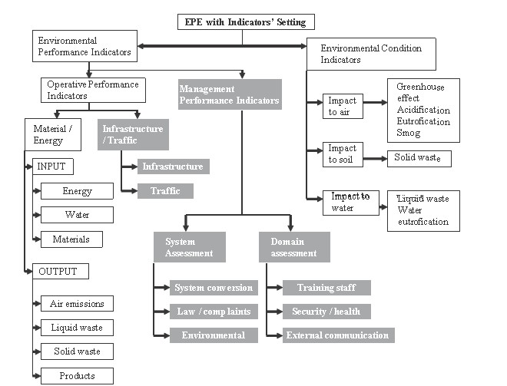
Fig. 3. Indicators for environmental performance evaluation.
分析和选择程序环境工具对绝缘材料的生产环境评价进程（''环保投入和产出分析''和''环境影响''）都体现和LCA的框架内，独立的步骤执行，其中分析讨论中下段。
4.1。石羊毛的生产系统的流程
石羊毛生产系统由以下；
主要过程：建立了原料的混合体，包括铝土矿和角闪岩，在电炉熔化的岩石最初的混合物树脂的生产，树脂除了最初的'原料混合，有机硅，水和油除了新的混合物，形成新的混合物，加强聚合成一个新的混合炉压缩和削减的最终产品，产品包装，临时存储产品，产品运输。据悉，双方树脂生产及辅助材料除了是辅助性活动的本
生产活动。此外，对环境的影响造成的电力能源生产也列入了'环境影响评估。从褐煤发电厂发电量增加了作为主系统的子系统，由GEMIS分析。
4.2。挤压聚苯乙烯的生产系统的流程
挤压聚苯乙烯的生产流程，这是描绘图。包括以下步骤：提供与初步混合物（生产线生产线组成）的双机，供应与聚苯乙烯和添加剂的物质，混合，提高混合高压条件下注入和温度（200混合集成电路）， 混合物的扩散，完整的扩散在聚合物添加剂的质量和控制混合制冷逐步在第二次挤出机，改变材料的流向从圆柱形，头部扁平绘画形式；
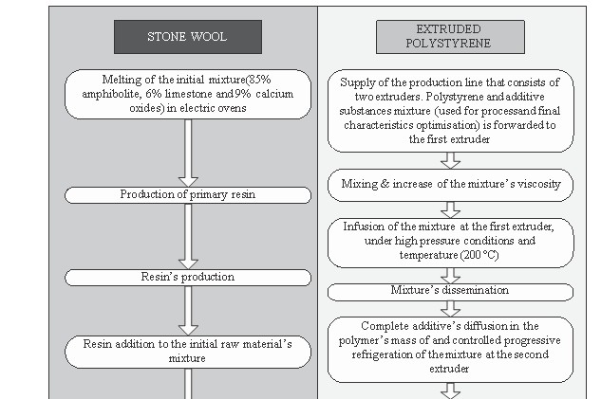
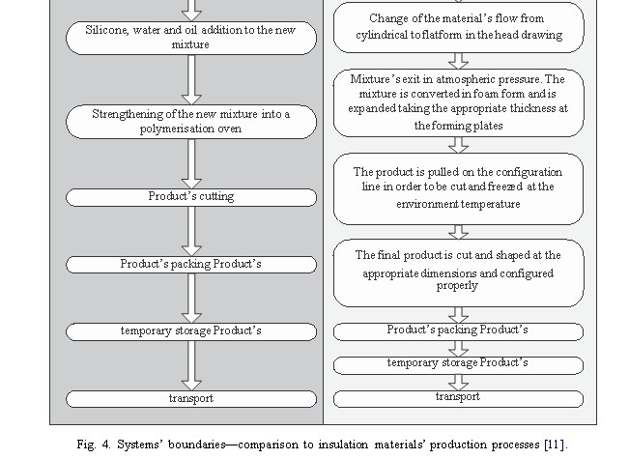

混合料的大气压力的退出，混合物的扩张在钢板上形成厚度适宜，削减和冻结的最终产品在环境温度，产品的包装，产品的暂时储存和产品的运输。该挤压聚苯乙烯生产LCA的是支持GEMIS模型。
4.3。LCA的计算模型描述
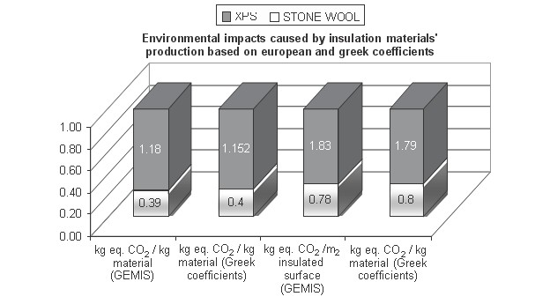
GEMIS是一个生命周期分析模型，它体现LCA数据库和成本排放分析系统。它评估环境影响，能源，材料和运输系统，即废气（二氧化硫，氮氧化物，尤其是在发展拉泰什，一氧化碳非甲烷挥发性有机化合物等），温室气体（CO2，甲烷，氧化亚氮等），固体/液体废物和土地使用。在简短GEMIS包括数据库系统：数据库提供环境能源和成本数据，材料和运输系统，包括其生命周期。环境数据包括空气排放（二氧化硫，氮氧化物，微粒，一氧化碳，氯化氢，氟化氢，硫化氢，氨，非甲烷挥发性有机化合物），温室气体（二氧化碳，甲烷，氧化亚氮，氟化烃，全氟化碳，六氟化硫），（生化需氧量，化学需氧量，氮废液），固体废物（骨灰等）和土地use.Analysis系统：它包含了整个生命周期的影响，能源，运输和材料技术的评估工具：它的外部成本和量化评估系统的产出。
5.国际标准化组织14031互动，LCA的环境指标
在计算的投入（原料和能源）和产出（固体和液体废弃物及废气排放）为绝缘材料的生产流程中的数据进行量化，转化为对环境的影响，如富营养化，温室效应，能源使用等，因此，生命周期分析被用来作为一种工具，以便对环境的影响进行量化，并设置必要的与环境，心理的环境绩效评估准则，基于ISO 14031的参数。具体地说，从生命周期清单分析方法的实施阶段，用于确定经营绩效指标（俄庇斯，在表1详细列出）和分类相用于设置环境条件指标（ECIS的细节在表2）。生命周期分析的方法，协助评估绩效是具有重大意义的，因为它不仅提供了对indicators'identification初始数据的组织，而且它会创建一个基地，不断为业绩进行评估。表1描述了通过ISO 14031和ISO 14040-42执行设置选定的俄庇斯石，羊毛和挤出聚苯乙烯的生产体系，给出。俄庇斯提供的主要投入和产出流量（例如基础的数据，能源消费和原材料消耗等），来的生命周期过程中的执行清单分析起来。在俄庇斯都构成了对内部（在该组织结构）和外部之间的组织之和其他有关各方（）关于环境问题的沟通基础。这些指标是指环境影响量化，因为它来自于生命周期评价方法实施分类阶段相比发生了。这些指示器属于ECIS的类别，主要侧重于评估和该组织的行动所造成的重大环境影响的管理。该ECIS的，这在表2介绍，通常适用于公共组织，因为它们包括更多的专门数据。之间的绝缘材料的生产系统中最值得注意的差异有关能源各个具卡托尔的量化电能对石头的羊毛和XPS的生产过程消耗。很明显，是一种电能的XPS的生产重要参数，可以与石羊毛生产的电能消耗更超过150％。这些指标定义'原材料消耗的两条绝缘产品，只作一些分歧发生类似的辅助材料。因此，ECIS的中，dicators源于俄庇斯数据处理，通过长期合作行动的实施，目前对环境的影响，从生产系统的分析。温室效应相比发生了要，因为这是意料之中的，最重要的环境影响包括隔热材料的生产过程中产生的。
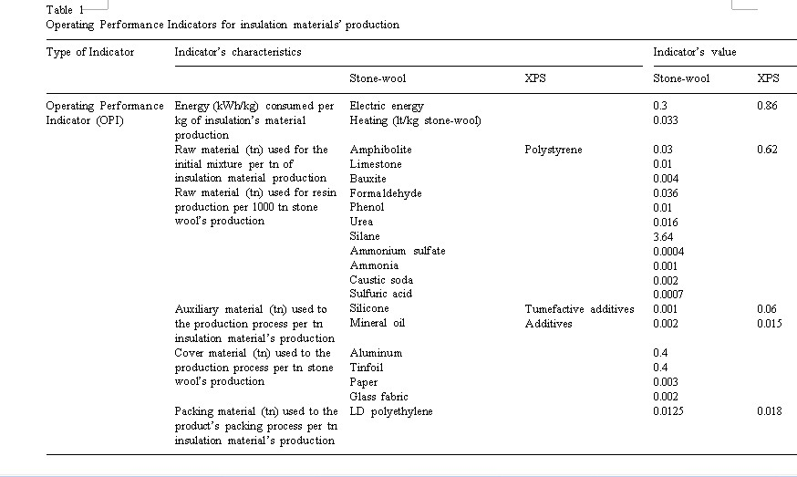
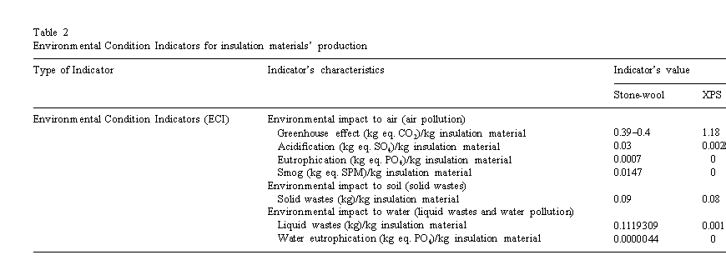
6.对材料的环境影响评价的建筑物的性能
有两个属性的绝缘特性材料有关建筑物的环保perfor -曼斯，所包含和体现能源。所包含的能量为单位质量的物质生产中使用的能源。它包括为每个从到的材料建造，荷兰国际集团最终配售原料提取生产过程中的能量。它表现在千瓦时/公斤的物质。能源的体现，是为生产所需的能源和材料的绝缘必要数量的，有能力安置绝缘表面单位之一，以达到规定的传热系数。形成机制，吸收的敷料，是需要以决定对绝缘材料的一个典型的地中海住宅过度的所有U值足够数量的计算K和0.8 W/m2时所需的保温材料是实现这一据此计算，5至8石材，羊毛和挤出聚苯乙烯厘米，分别为[7,8]。鉴于两种材料的密度，每平方米1.55公斤质量要求。此外，能源所需的材料产量计算，其中，由大，随着能源的材料体现相吻合。在评价每公斤每保温材料很容易估计绝缘房子作为一个石头羊毛隔热采取第一种情况，作为一个挤压聚苯乙烯保温第二种方案对环境的影响对环境的影响。以从希腊公共电力语料库，关于温室效应从1度电的能源消耗造成的和灰的数据，得出了量化的温室效果评价情况的指标。从这个意义上讲，一个典型的褐煤发电厂的二氧化碳等价为120公斤/吉焦。从俄庇斯估计（见表1）为石羊毛的生产能源消耗0.3千瓦时/公斤的石头，羊毛和0.86千瓦时/公斤挤压聚苯乙烯。因此，通过选择石头作绝缘羊毛，能源消费量约0.6 kWh/m2。该指标为条件的温室绝缘效果评估环境影响1平方米。更具体的，从1平方米环境影响石毛绝缘是增加0.8 kg当量。而二氧化碳对环境的影响时，挤压聚苯乙烯保温使用的是1.79千克均衡器。从希腊的数据所产生的系数为基础的二氧化碳。相反，如果我们估计温室效应考虑到数据GEMIS的软件由于温室效应所生产的1石公斤羊毛是能源消费造成服用0.39公斤当量。CO2/kg（而在希腊对应指标数据为基础，是0.4公斤当量。CO2/kg石毛）和挤塑聚苯乙烯生产1公斤是1.18公斤当量。CO2/kg（根据希腊数据1.15公斤当量。CO2/kg，分别）。观察到的差异两个数据库之间的主要是由于混合的处方用于电能的生产。生命周期的思考实施了物质层面，建设的水平要求的分析数据为几个阶段，材料和工艺。具体而言，建筑物的生命周期，主要是分离以下几个阶段：建设，使用和停止使用的寿命。
建设：结构材料的生产，辅助材料生产，机电系统，譬如，安装，包装建筑的建设材料和机电系统的结构，系统和材料的跨portation工作。
用途：供暖，制冷，热水的生产，轻荷兰，机电设备及操作（如电梯，水泵），家电'和办公设备的操作。
使用'' ''大幅建设阶段涉及的业务的，而对材料的生活management.End施工阶段的重点：选择性清理和再利用的材料，建筑物的拆迁，材料的回收和再利用，材料的沉积在空间运输。很明显，在长期合作行动为一体的建筑部门实施所需的数据来自许多不同的材料和应当采取processes.Consequently准确估计，以关注生命周期评估要结合分析的方法对建筑物的环保和能源的个人资料。此外，能源消费的重要参数计算，建筑物的生命周期阶段有关隔热。
7.结论
珍珠棉预计将有越来越重要的作用。
发挥企业整合的环境管理活动纳入更广泛的企业可持续发展绩效评估和报告的倡议。EPE是支持创新的决策管理工具和方法，以及指定的国际标准。由于它已经出现在这种情况下，研究以ISO 14031为基础的指导方针是由量化指标珍珠棉完成。
本研究采用国际标准化组织微粒案件14031就从LCA的量化方法，以设置所产生的环境指标，完成了热绝缘材料珍珠棉数据的准则检查。通过这个分析，很明显，环境标准和环境管理工具进行合作，以实现环境绩效的组织。本案例研究使用的分析和多项式，硬脑膜环境工具的生命周期思维'' ''的概念为基础确定的重要环境因素，量化的环境影响，并选择设置参数，高效率的环保指标符合ISO 14031标准的指导方针和组织的需要。此外，在绝缘材料的部门珍珠棉是一种接近建筑物的环保性能和能源消耗问题的基础上的绝缘材料的选择给出量化指标，以证明绝缘的影响能源消耗。最后，使用任何方法只能像各自数据库的有效性成功。从这个意义上讲，任何结果来自一个建筑物的环境研究必须由一对为建筑构件评估所采用的基本数据来源的详细说明陪同。
参考资料
[1]普洛斯，普洛斯硕士学位。绝缘材料建筑物的设计。第一次全国会议，用于建筑和环境，雅典，2001年。
[2] Niachou甲，Papakonstantinou钾，Santamouris男，Tsangrassoulis甲，Mihalakakou湾分析绿色屋顶热性能和能源的性能研究。建筑物的能源杂志
2001; 33:719-29。
[3]实验室传热与环境工程（LHTEE）及伙伴。设计与现有的和新的建筑（SAPPEK提升创新能量石羊毛产品的开发）。项目的报告，LHTEE，塞萨洛尼基亚里士多德大学，希腊，2004年。
[4]普洛斯上午。国家在保温材料的艺术，旨在为今后的发展。能源和Bulidings 2005;37（1）:77 - 86。
[5]里斯伯格氮，乌代哈斯小时，Triebswetter铀，埃得磷，克利夫特河
环境设计和管理分析工具，可以全面系统的观点。草案，关于链环境决策支持分析欧洲网络。
[6]帕特曼，四的ISO 14031，环境绩效评估。草案提交给印度工业联合会出版。2002年9月。
[7]普洛斯上午，布拉阿，Moussiopoulos北路环境管理系统：应用系统生命周期中的节能。诉讼的第12届希腊业务研究会，萨莫斯，希腊全国会议。4 9月6日。山口33-83希腊。
[8] Santamouris男，编辑。能源和气候的城市建筑环境。英国伦敦：詹姆斯和詹姆斯科学出版社;2000。山口32-43。
9]福特G.使用信息技术来衡量，监测和报告环境绩效。1998年11月。
[10] Gameson吨私营部门的方法为加权环境指标。最后远期研究报告的单位
欧洲委员会，国际标准化组织1998年9月：在ISO 14031条款。1999。
11] Karamanos甲，Giama英，Hadiarakou秒，帕帕佐普洛斯上午。
一个比较eapplicationvaluation石头，羊毛，聚苯乙烯绝缘个案研究。HELECO会议雅典，2005年。
[12] Karamanos甲，普洛斯上午，Anastaselos四热绝缘材料中纤维转移现象。电力系统WSEAS / IASME对传热传质，科孚岛，希腊的国际会议。八月17日至19日2004。山口1-12。
[13] Klopffer瓦，Hutzinger澳，施密特甲，乌尔夫克劳森甲，阿斯特鲁普詹森甲，Kamstrup澳生活比较三种保温材料周期评价。报告的研究项目。
[14] Kuhre轮候册问题，ISO 14031，环境绩效评估（EPE），实用，为进行环境绩效评估工具。1998。
[15]国家对高等教育的污染防治中心。注意生命周期分析。1995年3月。山口1-5。
[16] Olsthoorn十，环境指标，对业务的文献和标准化方法进行审查。杂志的清洁个产品，和灰2001:453-63。
[17]普洛斯上午，Karamanos甲，Avgelis A.环境影响的绝缘材料在其使用寿命结束。见：关于保护和恢复环境第六斯亚索斯，希腊国际会议程序。7月1-5日。山口1625年至1632年。
[18] Giama E., Papadopoulos A., Macridis A：国际标准化组织1040至42年Macridis（LCA）的标准的实施，stonewool对与环境，心理指标的发展，符合ISO 14031标准的互动，可持续发展国际会议在矿产行业，Aachem，德国2005年的产量。

